

**百融云创风险决策引擎简介**

北京百融科技股份有限公司

**1 百融云创的简介**

百融云创成立于2014年3月，注册资本8281.4387万元，员工数近1000人，技术人员占比达到75%，经过八年多的发展，已经成为中国领先的独立AI技术平台。作为独立的金融大数据分析解决方案供应商，百融云创独立研发的SaaS云平台突破性的运用AI技术、云计算、区块链和大数据技术在金融领域的场景应用，赋能金融机构数字化创新和转型，助力普惠金融。

百融云创作为金融机构综合解决方案服务提供商，凭借出色的AI技术和数据分析能力，百融云创与所有的国有银行和全国性股份制银行、主要的城市商业银行和农村商业银行，消费金融公司、汽车金融公司、保险公司等5900余家金融机构提供长期稳定的技术服务。

总部位于北京，同时在上海、深圳、广州、杭州、南京、成都、重庆、西安、武汉、郑州等共设有20多个服务网点，为全国的客户提供充分的业务支持。

**2 荣誉资质**

百融云创一直非常重视信息安全体系的建设，获得如下企业安全合规认证：公安部信息系统安全等级保护三级证书，安全等级同银行，百融 SDK 获国家信息技术安全研究中心检测认证，信息安全体系认证证书 ISO/IEC 27001，隐私信息管理体系认证证书 ISO/IEC 27701。

**3百融决策引擎**

**3.1百融决策引擎简介**

决策引擎担任着智能风控平台的核心角色，在当代的互联网金融浪潮中至关重要，风控决策引擎是对复杂的业务逻辑抽象化剥离出来的业务规则进行不同的分支组合、关联，然后层层规则递进运算，最终输出决策结果。

**3.2百融决策引擎业务场景**

百融智能风控平台应用场景丰富多样，包括但不限于信用卡、消费分期、住房贷款、质押贷款、经营贷款、小微贷款、对公贷款等。

**3.3百融决策引擎业务阶段**

百融智能风控平台应用阶段丰富多样，包括但不限于反欺诈、贷前准入、信用评估、客户授信、贷中预警、贷后管理、交易监控等。

**3.4百融风险决策引擎优势**

随着金融科技浪潮的发展，风控技术不断发展成熟。百融决策引擎目前在各大、中、小型银行和一些非银金融机构（如消费金融和汽车金融等）得到很好运用和高度认可。平台优势：

* 数据维度全面

首先系统支持内、外部数据的多种接入方式，内置百融丰富的数据产品，高效完成数据处理特征衍生，同时，支持数据方案和策略模型灵活匹配。

* 向应国家信创战略，支持国产化系统应用

从底层架构到上层应用全面完成适配国产和开源系统，实现安全、自主可控。

* 系统灵活部署

平台部署方式灵活，支持分布式集群方式部署。

* 高性能高可用高扩展

平台响应速度稳快，规则决策、模型结果可以毫秒级响应，分布式系统架构高可用保障。

* 决策组件丰富多样

可视化配置规则策略，业务人员快速完成配置，易操作效率高，便于调整上线。

* 模型管理高效

支持机器学习模型及复杂策略部署，实时监测模型运行情况，支持A/B test、冠军挑战者。

* 先进适用的技术架构

微服务架构实现系统间相对独立又互相贯通。

**3.5 决策引擎产品逻辑架构**

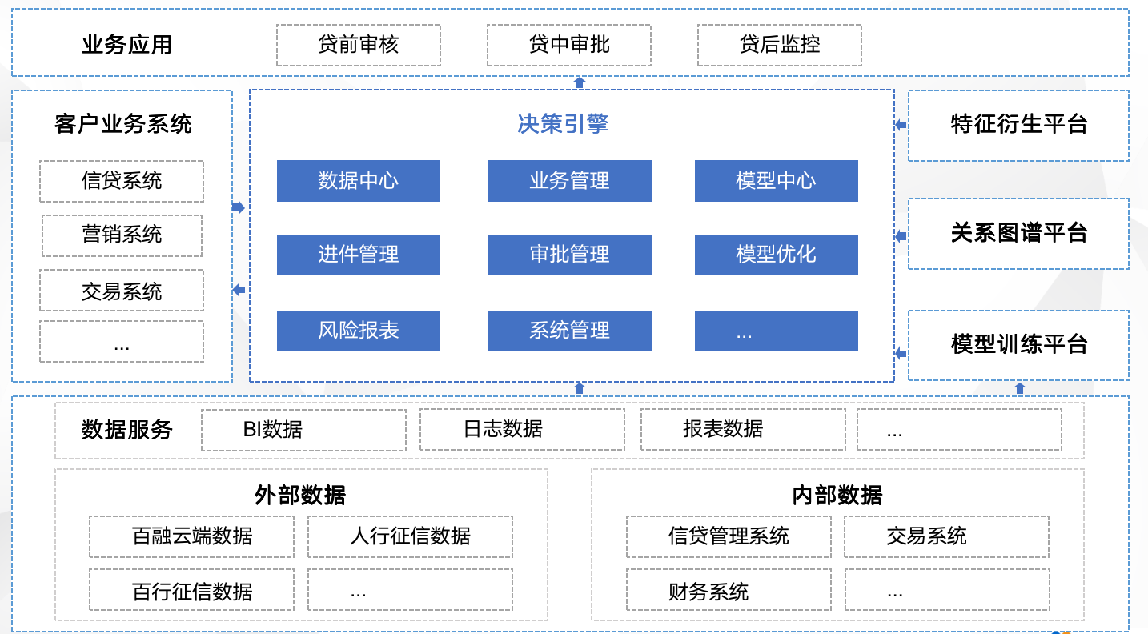

决策引擎是整个信贷业务流程中重要的风控手段，包括贷前、贷中、贷后的风控管理，是风控模型部署落地的重要平台。贷前风控包括反欺诈、信用评估、授信额度及利率；贷中风控包括存量客户动态预警，对有违约风险的客户提前进行预警和处理；贷后风控包括对已经逾期的客户进行合理有效的催收。通过调用决策引擎，会自动给出进件的决策结果（直接通过、直接拒绝、转人工），自动对有风险的客户进行预警，自动给出逾期客户的催收策略，并将结果返回给信贷流程系统。

**3.6 决策引擎主要功能介绍**

**3.6.1数据中枢**

支持高效的多数据源抽取，准确的数据增量同步，并实现数据方案灵活的配置。通过文件导入、自定义方式、内置百融数据等方式快速实现数据对接，支持对数据方案的增删改查等管理。

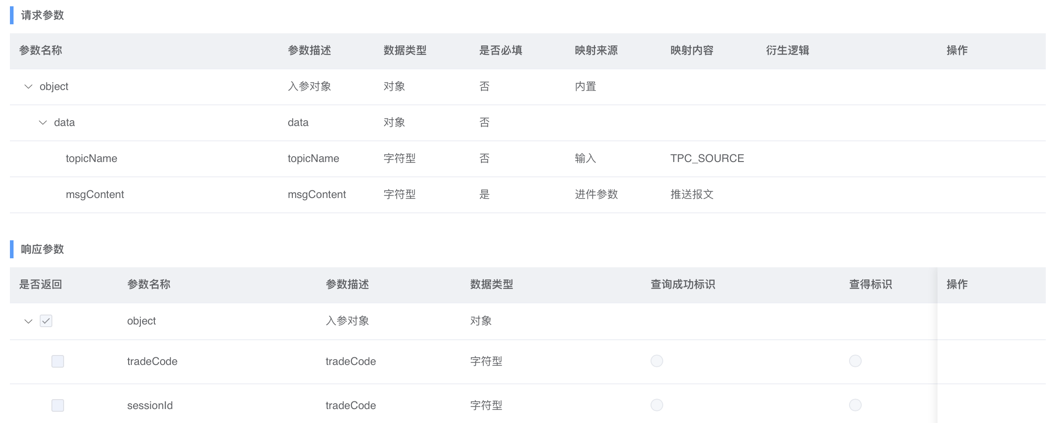

**3.6.2业务产品管理**

每个业务场景单独关联所用的数据方案和模型策略包，统一对外输出决策结果，并支持对业务产品进行增删改查等操作。

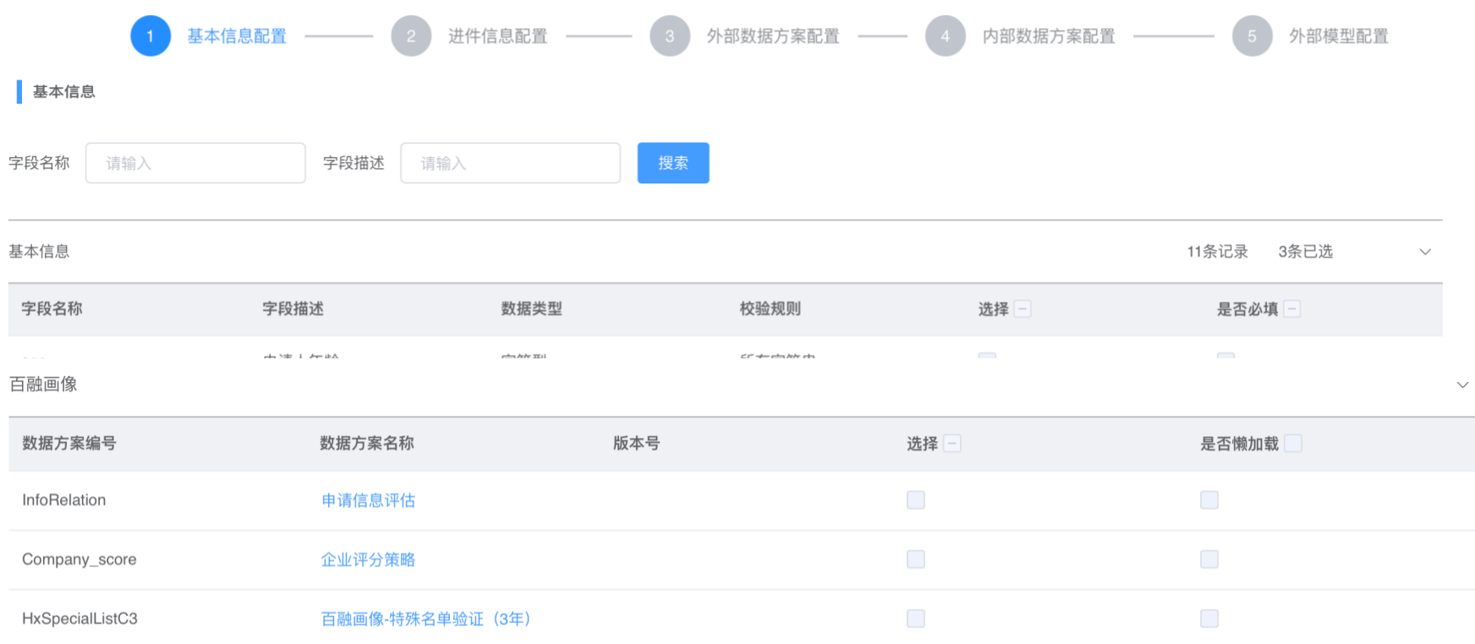

**3.6.3模型中心**

模型中心是决策引擎的核心模块，用于支持模型的部署落地，也是风控业务中最具价值的功能，可将各种类型的风控模型部署至系统中，实现在本地主动对风险进行管控。提供规则集、决策表、交叉决策表（决策矩阵）、决策树、评分卡、复杂评分卡、决策流等八种类型的业务规则设计工具，从各个角度满足复杂业务规则设计的需要。

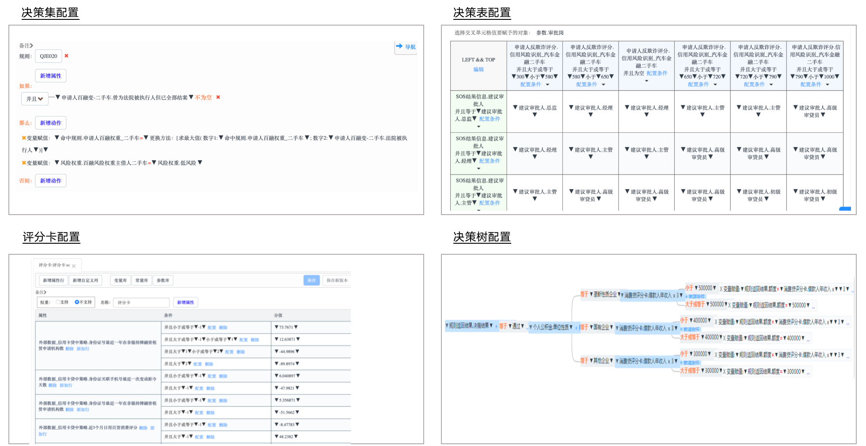

**3.6.4风险报告**

风险报告支持全方位展示客户的风险决策情况，包括：申请人信息、风险建议、风险流程跟踪、第三方数据产品返回结果、内部数据返回结果、命中规则、使用的决策流等信息。

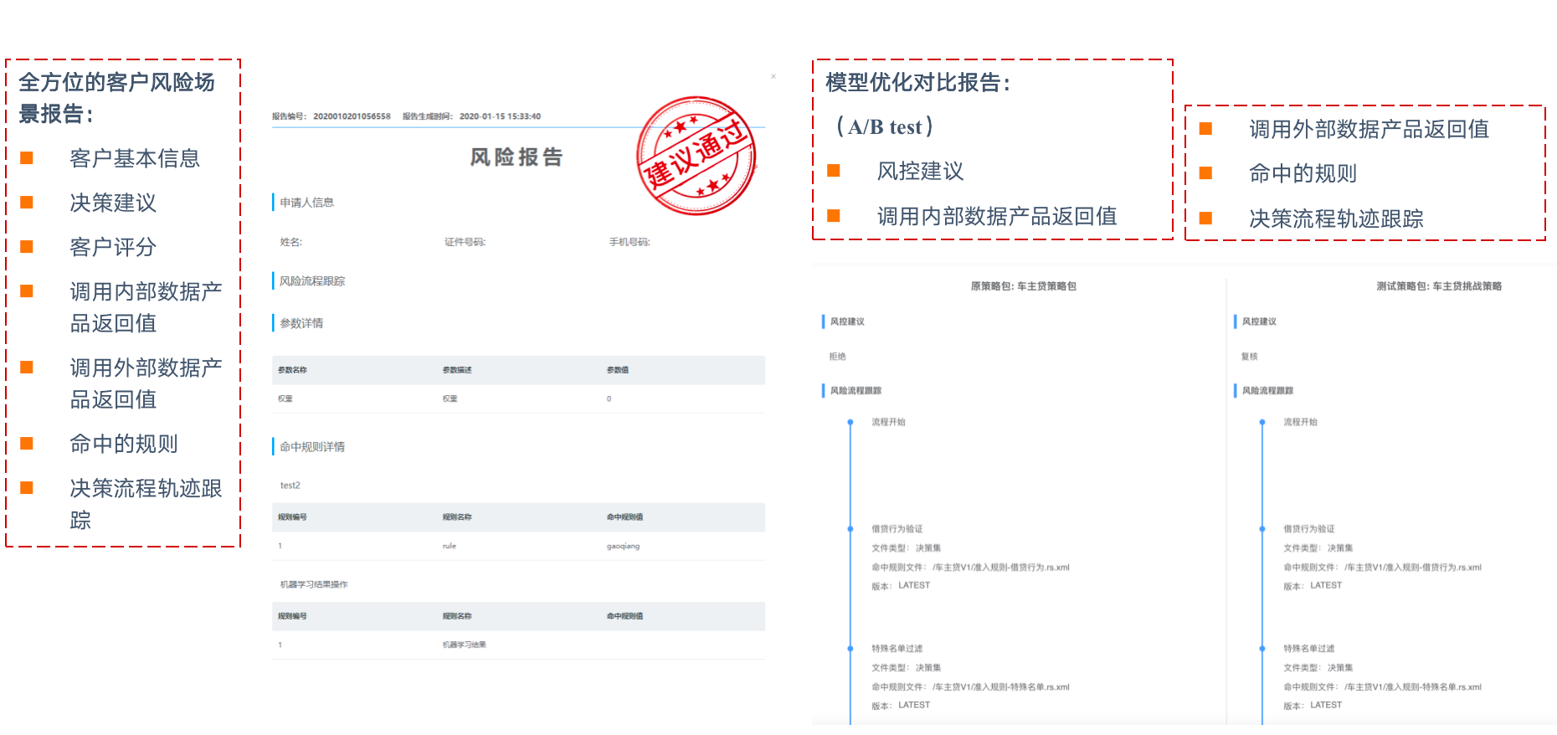

**3.6.5模型优化**

模型优化支持：A/B测试、冠军挑战者、模型回溯等。

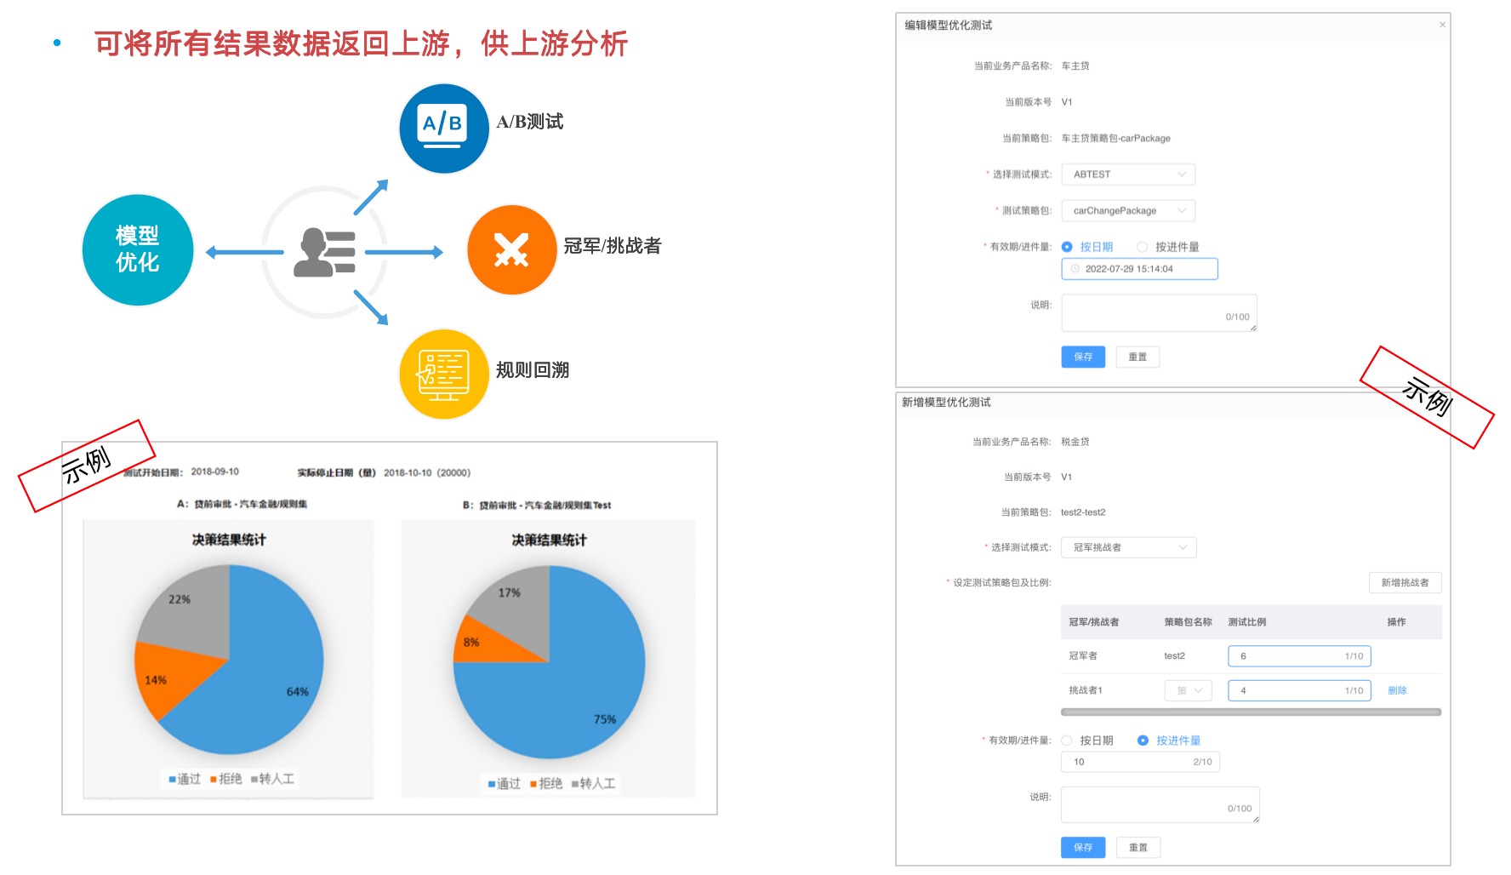

**北京百融云创科技股份有限公司**

北京市朝阳区望京阜荣街10号环球创意广场（首开广场）

A座1-3层

010-64718828 400-008-8182

www.baironginc.com